
波斯貓



柔妹
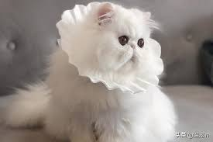
品種來源
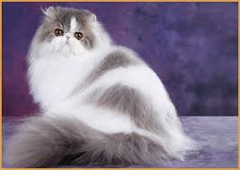
波斯貓是世界上最知名的品種，這個命名由來並不全然是波斯的關係，而是那迷人古老的波斯帝國。波斯貓起源深不可測，多數專家認為，是因為基因突變的關係才會出現長毛貓，而且可能是歐洲野生貓和帕拉斯貓 (草原貓) 交配之後才會生出長毛種類的貓咪。野生帕拉斯貓是在裡海地區發現到的品種，在中亞大草原一帶也是相當知名
早在 17 世紀，土耳其和波斯都曾有長毛貓的記錄。現的波斯貓很可能是不同品種混血的後代，也是專職育種業者培育很長一段時間的成果。波斯貓的祖先於 1871 年在倫敦水晶宮亮相，後來變成歐洲貴族的高貴寵物，自此以後，波斯貓一直給人高貴的感覺。16世紀首次出現在英國，一般認為首先將波斯貓帶入歐洲的是義大利的旅行家Pietro Della Valle，雪白蓬鬆的長毛被視為高貴的象徵，在歐洲一出現便很受歡迎，經繁殖至今品種愈來愈多。但今天所見的長毛波斯貓的品種則是19世紀時所產生 正確起源不詳。壽命： 10 – 17 年 (人工飼養)
原產地： 伊朗
上一層分類： 貓
原產國： 伊朗（在鄂圖曼土耳其帝國時被稱為波斯）
別名： 長毛貓波斯長毛貓 Bose Mouse
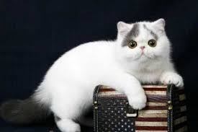
圖片
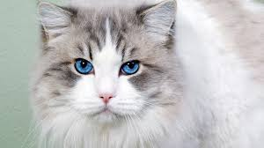
資料來源：https://www.google.com/search?q=%E6%B3%A2%E6%96%AF%E8%B2%93&source=lmns&bih=657&biw=1366&safe=strict&hl=zh-TW&ved=2ahUKEwi57Pmvw_HpAhWux4sBHRuCCXIQ_AUoAHoECAEQAA

